
ΕΛΛΗΝΙΚΗ ΔΗΜΟΚΡΑΤΙΑ  ΠΕΡΙΦΕΡΕΙΑ ΑΝΑΤ. ΜΑΚΕΔΟΝΙΑΣ-ΘΡΑΚΗΣ  ΓΕΝΙΚΗ ΔΙΕΥΘΥΝΣΗ ΕΣΩΤΕΡΙΚΗΣ ΛΕΙΤΟΥΡΓΙΑΣ  ΔΙΕΥΘΥΝΣΗ ΔΙΟΙΚΗΤΙΚΟΥ-ΟΙΚΟΝΟΜΙΚΟΥ ΠΕΡΙΦΕΡΕΙΑΚΗΣ ΕΝΟΤΗΤΑΣ ΕΒΡΟΥ  ΤΜΗΜΑ ΠΡΟΜΗΘΕΙΩΝ | Αλεξανδρούπολη 27/11/2014  Αριθμ. Πρωτ.5739
ΠΡΟΣΚΛΗΣΗ ΕΚΔΗΛΩΣΗΣ ΕΝΔΙΑΦΕΡΟΝΤΟΣ
ΓΙΑ ΤΗΝ ΠΡΟΜΗΘΕΙΑ AΝΑΛΩΣΙΜΩΝ ΥΓΕΙΟΝΟΜΙΚΩΝ ΥΛΙΚΩΝ
ΓΙΑ ΤΗΝ ΚΑΛΥΨΗ ΑΝΑΓΚΩΝ ΤΗΣ ΠΕΡΙΦΕΡΕΙΑΚΗΣ ΕΝΟΤΗΤΑΣ ΕΒΡΟΥ

Ανακοινώνεται ότι, η Περιφερειακή Ενότητα Έβρου, θα δεχτεί οικονομικές προσφορές με κριτήριο κατακύρωσης τη χαμηλότερη τιμή ανά είδος, για την προμήθεια αναλώσιμων υγειονομικών υλικών, για την κάλυψη αναγκών των υπηρεσιών της.
Η προμήθεια των υλικών, θα γίνει σε εφαρμογή:
-Της αριθμ. οικ.36801/Δ10.114/8-11-2013 Εγκυκλίου του Υπουργείου Εργασίας, Κοινωνικής Ασφάλισης
και Πρόνοιας και σύμφωνα με τις διατάξεις της οικ. 32205/Δ10.96/2-10-2013 (ΦΕΚ 2562/Β/11-10- 2013) «Ελάχιστα απαιτούμενα υλικά πρώτων βοηθειών στους χώρους εργασίας» και
-Των οδηγιών του Κέντρου Ελέγχου & Πρόληψης Νοσημάτων (ΚΕ.Ε.Λ.Π.ΝΟ) στα πλαίσια ενημέρωσης
για τον αιμορραγικό πυρετό Έμπολα.
Τα υλικά θα πρέπει να είναι κατάλληλα για τη χρήση που προορίζονται και να περιέχονται σε ειδικές,
ασφαλείς συσκευασίες.

AΝΑΛΩΣΙΜΑ ΥΓΕΙΟΝΟΜΙΚΑ ΥΛΙΚΑ
Α/Α | ΠΕΡΙΓΡΑΦΗ ΕΙΔΟΥΣ | ΜΟΝΑΔΑ ΜΕΤΡΗΣΗΣ | ΖΗΤΟΥΜΕΝΗ  ΠΟΣΟΤΗΤΑ  (Ενδεικτικός αριθμός)
1 | Γάντια εξεταστικά Latex, μιας χρήσης, με πούδρα | 1. Κουτί 100 Τεμαχίων  μεγέθους medium  2. Κουτί 100 Τεμαχίων  μεγέθους X large | 20  20
2 | Αλκοολούχο αντισηπτικό διάλυμα χεριών, για τοπική εφαρμογή χωρίς την προσθήκη νερού.  Εγκεκριμένο από Ε.Ο.Φ  Με δοσομετρική αντλία, για επιτοίχιες βάσεις.  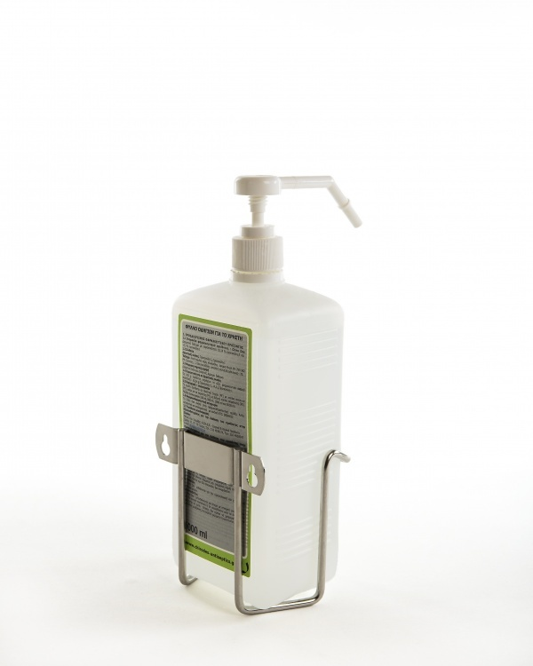  (Υπάρχουν τοποθετημένες  επιτοίχειες βάσεις στις υπηρεσίες της Π.Ε Έβρου, από παλιότερη προμήθεια) | Δοχεία 1000 ml | 90

Οι ενδιαφερόμενοι θα πρέπει να συμπληρώσουν και να υποβάλλουν το συνημμένο έντυπο οικονομικής προσφοράς με οποιοδήποτε τρόπο (ιδιοχείρως, fax, e-mail), μέχρι την Πέμπτη 4/12/2014 και ώρα 10.00 π.μ. στο Τμήμα Προμηθειών της Δ/νσης Διοικητικού-Οικονομικού της Περιφερειακή Ενότητα Έβρου,
Ταχ. Διεύθυνση: Καραολή και Δημητρίου 40, 68100 Αλεξανδρούπολη, 4^{ος} Όροφος, 5^{ο} Γραφείο, Τηλέφωνο: 25513-57215, fax: 25513-50404, e-mail: promithies.evrou@pamth.gov.gr.

Η τιμή θα δοθεί ανά μονάδα μέτρησης, για ένα είδος ή για το σύνολο των ειδών και θα συμπεριλαμβάνει το Φ.Π.Α.
Η ανάδειξη του μειοδότη θα γίνει ανά είδος. Όλες οι νόμιμες κρατήσεις θα βαρύνουν το μειοδότη.
Οι προσφερθείσες τιμές θα ισχύσουν και σε πιθανή συμπληρωματική ή επόμενη προμήθεια.

Οι ζητούμενες ποσότητες είναι ενδεικτικές και η Περιφερειακή Ενότητα διατηρεί το δικαίωμα αύξησης ή μείωσης, αν υπηρεσιακές ανάγκες το επιβάλλουν.

Η παρούσα πρόσκληση να αναρτηθεί στην ιστοσελίδα της Περιφερειακής Ενότητας Έβρου: www.peevrou.eu, θα τοιχοκολληθεί στον πίνακα ανακοινώσεων της Π.Ε Έβρου και θα αποσταλεί στο Επιμελητήριο Έβρου.

H Προϊσταμένη Δ/νσης
Διοικητικού-Οικονομικού

Βάγια Αρβαντά

ΕΝΤΥΠΟ ΟΙΚΟΝΟΜΙΚΗΣ ΠΡΟΣΦΟΡΑΣ
ΓΙΑ ΤΗΝ ΠΡΟΜΗΘΕΙΑ AΝΑΛΩΣΙΜΩΝ ΥΓΕΙΟΝΟΜΙΚΩΝ ΥΛΙΚΩΝ
ΓΙΑ ΤΗΝ ΚΑΛΥΨΗ ΑΝΑΓΚΩΝ ΤΗΣ ΠΕΡΙΦΕΡΕΙΑΚΗΣ ΕΝΟΤΗΤΑΣ ΕΒΡΟΥ

ΠΡΟΣ:ΠΕΡΙΦΕΡΕΙΑ ΑΝΑΤ. ΜΑΚΕΔΟΝΙΑΣ-ΘΡΑΚΗΣ
ΓΕΝΙΚΗ Δ/ΝΣΗ ΕΣΩΤΕΡΙΚΗΣ ΛΕΙΤΟΥΡΓΙΑΣ
Δ/ΝΣΗ ΔΙΟΙΚΗΤΙΚΟΥ-ΟΙΚΟΝΟΜΙΚΟΥ
ΠΕΡΙΦΕΡΕΙΑΚΗΣ ΕΝΟΤΗΤΑΣ ΕΒΡΟΥ
ΤΜΗΜΑ ΠΡΟΜΗΘΕΙΩΝ
Καραολή και Δημητρίου 40
68100 Αλεξανδρούπολη
Τηλ. 25513-50442, Fax:25513-50404

ΣΤΟΙΧΕΙΑ ΠΡΟΣΦΕΡΟΝΤΟΣ
ΕΠΩΝΥΜΙΑ ΕΠΙΧΕΙΡΗΣΗΣ:
ΤΑΧΥΔΡΟΜΙΚΗ ΔΙΕΥΘΥΝΣΗ:
ΤΗΛΕΦΩΝΑ ΕΠΙΚΟΙΝΩΝΙΑΣ:
ΦΑΞ:
ΥΠΕΥΘΥΝΟΣ:

ΣΤΟΙΧΕΙΑ ΟΙΚΟΝΟΜΙΚΗΣ ΠΡΟΣΦΟΡΑΣ
Σας υποβάλλουμε την οικονομική προσφορά μας για την προμήθεια αναλώσιμων υγειονομικών υλικών για τις ανάγκες των υπηρεσιών της Περιφερειακής Ενότητας Έβρου:
Α/Α | ΠΕΡΙΓΡΑΦΗ ΕΙΔΟΥΣ | ΜΟΝΑΔΑ  ΜΕΤΡΗΣΗΣ | ΖΗΤΟΥΜΕΝΗ  ΠΟΣΟΤΗΤΑ  (Ενδεικτικός αριθμός) | ΠΡΟΣΦΕΡΟΜΕΝΟ ΕΙΔΟΣ  (Να αναφερθεί ονομασία προϊόντος) | ΠΡΟΣΦΕΡΟΜΕΝΗ ΤΙΜΗ  ΜΕ Φ.Π.Α  /ΑΝΑ ΜΟΝΑΔΑ ΜΕΤΡΗΣΗΣ
1 | Γάντια εξεταστικά Latex, μιας χρήσης, με πούδρα | 1. Κουτί 100 Τεμαχίων  μεγέθους medium  2. Κουτί 100 Τεμαχίων  μεγέθους X large | 20  20 |  | ..…………….€  ……………….€
2 | Αλκοολούχο αντισηπτικό διάλυμα χεριών, για τοπική εφαρμογή χωρίς την προσθήκη νερού.  Εγκεκριμένο από Ε.Ο.Φ  Με δοσομετρική αντλία, για επιτοίχιες βάσεις.  (Υπάρχουν τοποθετημένες  επιτοίχειες βάσεις στις υπηρεσίες της Π.Ε Έβρου, από παλιότερη προμήθεια) | Δοχεία 1000 ml | 90 |  | ………………€

Η παράδοση των υλικών θα γίνει σε διάστημα ……………….. εργάσιμων ημερών από τη μέρα που θα ειδοποιηθούμε για την προμήθεια, στο Τμήμα Προμηθειών της Δ/νσης Διοικητικού-Οικονομικού της Περιφερειακής Ενότητας Έβρου.

Οι προσφερθείσες τιμές θα ισχύσουν και σε πιθανή συμπληρωματική ή επόμενη προμήθεια.

........................................................................................................................................................................

Ημερομηνία ……………………….
ΣΦΡΑΓΙΔΑ & ΥΠΟΓΡΑΦΗ ΠΡΟΣΦΕΡΟΝΤΟΣ

……………………….

